ANEXOS COMPLEMENTARIOS

1.-Nivel de escolaridad
Escolaridad | Expuestos | No expuestos
Analfabeto | 4 (7,06%) | 2 (10.5%)
Primaria incompleta | 17 (32,6%) | 2 (10.5%)
Primaria completa | 13 (25%) | 5 (26,32%)
Secundaria incompleta | 10 (19,23%) | 4 (21,05%)
Secundaria completa | 7 (13,46%) | 6 (31,58%)
Universitaria | 1 (1,9%) | 0 (0%)

2.-Datos de exposición
Descripción de exposición | Resultados
Años de exposición | Media (17,98)
Frecuencia de exposición | Cada 15 días (36,5%)  Cada 30 días (32,6%)  Cada semana (30,7%)
Horas de exposición | Media (2,96)
Recibió capacitación | Si (7,7%) No (92,3%)
Leen la etiqueta antes de usar | Si (27%) No (73%)
Tiene conocimiento del plaguicida | Si (9,6%) No (90,4%)
Usan plaguicida de etiqueta roja | Si (21,1%) No (78,9%)
Mezclas de plaguicidas | Si (82,7) No (17,3%)
Uso de EPP | Si (34,7) No (65,3%)
Come durante la preparación y/o fumigación | Si (65,3%) No (34,7%)
Cambio de ropa al finalizar jornada | Si (27%) No (73%)
Baño al finalizar la jornada | Si (36,5%) No (63,5%)

3.-TSH en expuestos
Estadísticas de grupo
SEXO |  | N | Media | Desviación estándar | Media de error estándar
TSH | FEMENINO | 40 | 3,906 | 3,4457 | ,5448
 | MASCULINO | 12 | 4,276 | 3,3384 | ,9637

4.-TSH en no expuestos
 | TSH |  | N |  | Media |  | Desviación estándar |  |  | Error estándar
 | mujer |  | 14 |  | 2,8943 |  | 2,49157 |  |  | ,66590
 | hombre |  | 5 |  | 3,7920 |  | 2,16535 |  |  | ,96837
 | Total |  | 19 |  | 3,1305 |  | 2,38545 |  |  | ,54726
5.-Relación TSH y eco en expuestos

Prueba de muestras emparejadas
 |  |  |  | Diferencias emparejadas |  |  |  |  |  |  |  | T |  | gl | Sig. (bilateral)
 |  |  |  | Media |  | Desviación estándar |  | Media de error estándar | 95% de intervalo de confianza de la diferencia
 |  |  |  |  |  |  |  |  | Inferior |  | Superior
Par 1 |  | TSH - ECO |  | 2,6640 |  | 3,0074 |  | ,4171 | 1,8268 |  | 3,5013 | 6,388 |  | 51 | ,000
En no expuesto fue no significante (sig. =0,29)

6-Alteraciones en ecografía tiroidea
Alteración ecográfica | Expuestos | No expuestos
Nódulos tiroideos | 16 (30,7%) | 3 (15,8%)
Hipotiroidismo | 47 (7,7%) | 2 (10,5%)
Bocio multinodular | 2 (3,9%) | 0 (0%)
Sin patología | 30 (57,7%) | 14 (73,7%)

7.-Disruptores endocrinos encontrados en la zona
Nombre | Grupo químico | Acción biocida | EDC | IARC | EPA
Malatión | organofosforado | insecticida | 1 | 3 | E
Mancozeb | dicarbamato | fungicida | 2 | 3 | B2
Clorpirifos | organofosforado | insecticida | 2 | 3 | E
Acefato | organofosforado | insecticida | 2 | 3 | C
Carbendazim | benzimidazol | funguicida | 1 | 3 | C
Glifosato | organofosforado | herbicida | 2 | 2A | C
Metomil | carbamato | insecticida | 2 | 3 | E
Deltrametrin | piretroide | insecticida | 2 | 3 | E
Abamectin | avermectina | insecticida | 2 | 3 | E
Cipermetrina | piretroide | insecticida | 2 | 3 | C

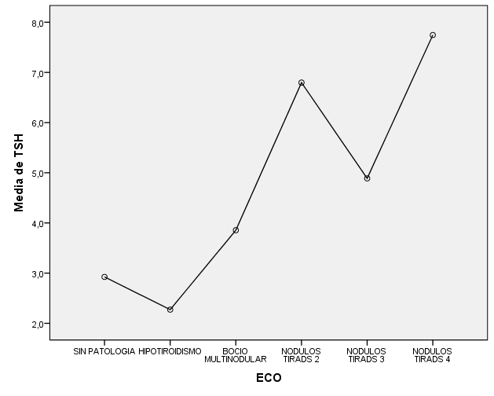
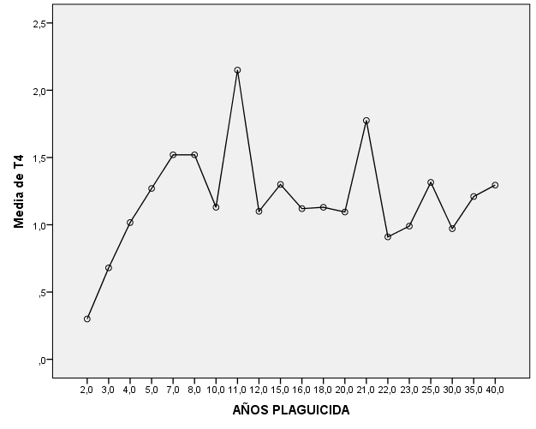
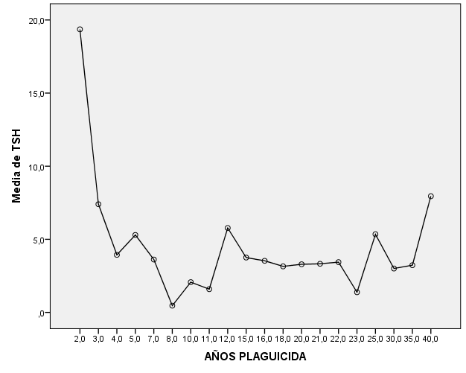
1.- Relación TSH y años de exposición a plaguicidas
Relación TSH y ecografía

